Оглавление
Введение 2
1 NM-PN-01-Neuron-1M1St1In1 3
1.1 Структурные схемы 3
1.2 Связи 4
1.3 Настраиваемые параметры 5
2 NM-PN-02-Neuron-1M1St3In3 5
Заключение 6

Введение
В документе описана структура конфигураций для моделирования отдельных нейронов в библиотеке NMSDK.
Конфигурации для моделирования отдельных нейронов расположены в папке: Nmsdk/Bin/Configs/NM-Neurons. В настоящее время представлены следующие конфигурации:
- NM-PN-01-Neuron-1M1St1In1 – Минимальный нейрон с одним участком мембраны, одним возбуждающим и одним тормозным синапсом.
- NM-PN-02-Neuron-1M1St3In3 – Нейрон с одним участком мембраны, с тремя возбуждающими и тремя тормозными синапсами.

Каждая конфигурация содержит компонент регистрации данных расчета, которые сохраняются в папку StatisticLog, расположенную в папке с конфигурацией.
В разделах, посвященных заданию параметров компонент используется следующая нотация ComponentName.ComponentSubName:ParameterName. Здесь ComponentName.ComponentSubName – это длинное имя компонента, имеющего короткое имя “ComponentSubName” и расположенного внутри компонента с именем “ComponentName”, который в свою очередь размещается в модели. Используя эту нотацию можно найти в xml-описании файла параметров конфигурации параметр соответствующего компонента, задаваемый длинным именем (см. документ RDK.RuntimeConfigurationDescription.Ru.doc).

NM-PN-01-Neuron-1M1St1In1

Структурные схемы
На рисунке Рисунок 1 представлена структура экспериментальной модели.
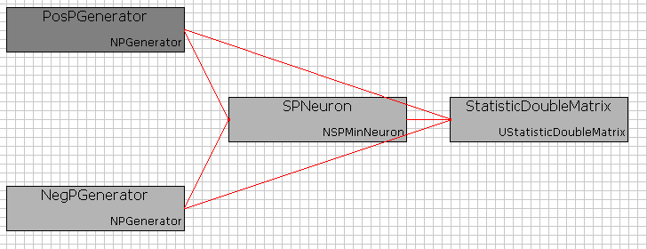
Рисунок 1 – Структура экспериментальной модели
Модель состоит из нейрона (SPNeuron), двух генераторов возбуждающих (PosPGenerator) и тормозных (NegPGenerator) импульсов, подключенных к соответствующим синапсам нейрона. Выходные данные регистриуются компонентом сбора статистики (StatisticDoubleMatrix).
На рисунке Рисунок 2 представлена структура модели нейрона. Нейрон содержит единственный участок мембраны (PNeuronMembrane); два компонента, подающих на входы ионных механизмов участка мембраны соответственно положительный (PNeuronPosCGenerator) и отрицательный (PNeuronNegCGenerator) константный уровень вклада в потенциал нейрона в состоянии покоя; и генератор потенциала действия (LTZone).
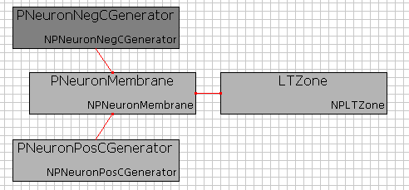
Рисунок 2 – Структура модели нейрона
Рисунок Рисунок 3 демонстрирует структуру участка мембраны PNeuronMembrane, который состоит из моделей ионных механизмов деполяризации (NegChannel) и гиперполяризации (PosChannel). Названия противоположны сути по той причине, что синапсы, ослабляющие механизм гиперполяризации являются возбуждающими, а деполяризации – тормозными. Иными словами имя ионного механизма показывает как изменение его функции влияет на возбуждение нейрона.
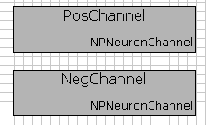
Рисунок 3 – Структура участка мембраны PNeuronMembrane
Каждый ионный механизм содержит список синапсов, показанный на рисунке Рисунок 4 (в данной модели 1 синапс).
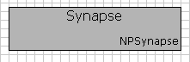
Рисунок 4 – Структура ионных механизмов PosChannel и NegChannel

Связи
Список внешних связей модели нейрона показан на рисунке Рисунок 5.
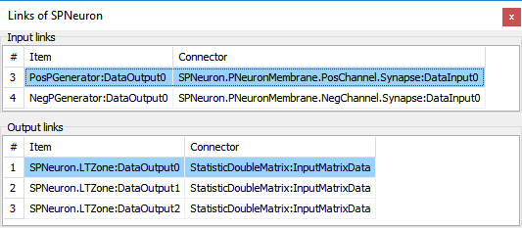
Рисунок 5 – Список внешний связей модели нейрона
Список внутренних связей показан на рисунке Рисунок 6.
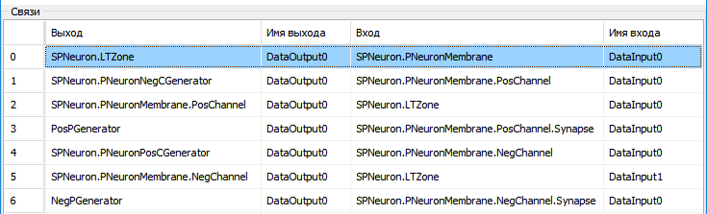
Рисунок 6 – Список внутренних связей модели нейрона

Настраиваемые параметры
Основные параметры, которые необходимо изменять для проведения исследований:
- PosPGenerator:Frequency – частота генерации возбуждающих импульсов, Гц.
- NegPGenerator:Frequency – частота генерации тормозных импульсов, Гц.
Дополнительные параметры функциональных элементов модели нейрона описаны в документе NMSDK.NeuronModel.Ru.doc.

NM-PN-02-Neuron-1M1St3In3
Схема этого эксперимента полностью повторяет, приведенную в п. 1, за тем исключением, что структура ионных механизмов PosChannel и NegChannel имеет следующий вид (рисунок Рисунок 7).
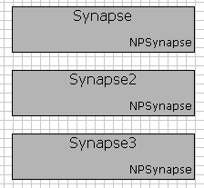
Рисунок 7 – Структура ионных механизмов PosChannel и NegChannel с тремя синапсами

Заключение
Кратко описаны примеры конфигураций для исследования поведения модели нейрона.

